I. Bài thực hành 1:

1.Bắt ít nhất 5 gói tin Ethernet

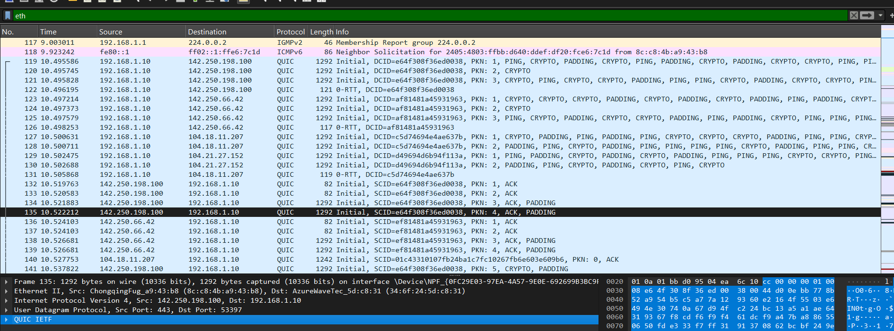

2.chụp ảnh 1 gói hoàn chỉnh

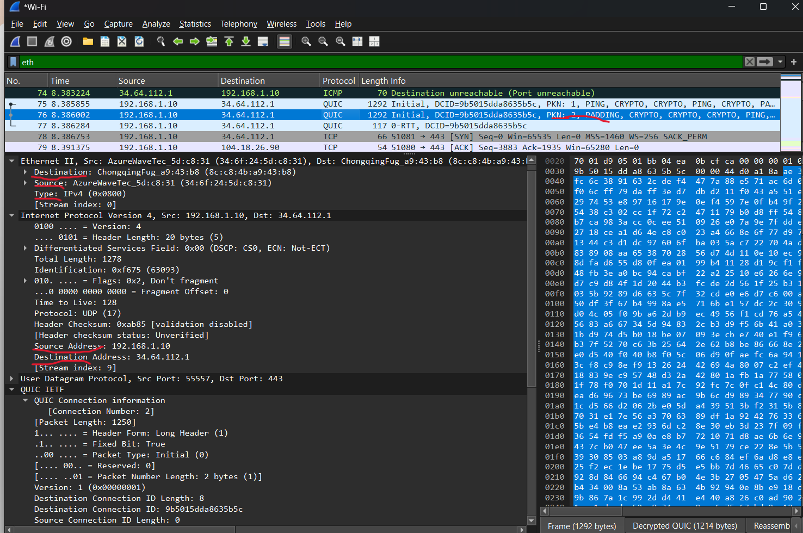

3.Trả lời các câu hỏi

1. Địa chỉ MAC nguồn và đích trong gói tin

* Nguồn MAC Địa chỉ (Địa chỉ MAC nguồn):`34:6f:24:34:6f:24:5d:c8:31(AzureWave
* Địa chỉ MAC đích (Địa chỉ MAC đích): `8c:8c:4b8c:8c:4b:a9:43:b8(Ch:b)

2.Gói tin này sử dụng giao thức ở tầng Ipv4

3.Gói tin có trường padding

Tác dung của trường pading:

* Bảo vệ dữ liệu khỏi phân tích kích thước
* Đảm bảo kích thước tối thiểu của QUIC Initial Packet
* Tối ưu hóa hiệu suất mạng
* Ngăn chặn đoán dữ liệu dựa trên độ dài gói tin

4.Kiểm tra CRC của gói tin có hợp lệ không

Wireshark đã xác nhận rằng:

* Header Checksum đúng (correct).
* Header checksum status: Good.

Điều này có nghĩa là gói tin không bị lỗi trong quá trình truyền và dữ liệu không bị thay đổi.  
Vậy nên, CRC hoặc Checksum hợp lệ.

II. Bài thực hành 2

Thực hiện ping lại và bắt lại gói

Frame đầu tiên của giao thức ARP.

Trả lời các câu hỏi:

Địa chỉ đích:

* MAC address: 5c:a6:e6:21:6f:b7
* NIC manufacturer: TP-Link *(dựa trên MAC address prefix 5C:A6:E6)*
* NIC serial number:

Địa chỉ nguồn:

* MAC address: 34:6f:24:5d:c8:31
* NIC manufacturer: AzureWave Technology Inc. *(dựa trên MAC address prefix 34:6F:24)*
* NIC serial number: 5d:c8:31

III. Bài thực hành 3

Địa chỉ đích:

* MAC address: 34:6f:24:5d:c8:31
* NIC manufacturer: AzureWave Technology Inc.
* NIC serial number: 5d:c8:31

Địa chỉ nguồn:

* MAC address: 5c:a6:e6:21:6f:b7
* NIC manufacturer: TP-Link Technologies Co., Ltd.
* NIC serial number: 21:6f:b7